Actividades de Inglés
Curso: 2º A y B.
Profesora: Somaruga, Gioia

Email para consultas y entregas: gsomarug@hotmail.com

Fecha de Entrega: 04 de mayo
Chicos/as: Recuerden detallar bien sus datos cuándo me envían el email con el Trabajo. Nombre y Apellido completo, Escuela, Curso y División. Gracias!
- Completar de acuerdo a las distintas formas de Have y Has got. Afirmativo, negativo y pregunta.
Complete the sentences with have got or has got.
If there is a (-) use haven't got or hasn't got.
1. My sisters long hair.
2. I can't open the door. I a key. (-)
3. We an apple tree in the garden.
4. Robert a lot of friends at school.
5. They two cats and a dog.
6. Ben a lot of books. (-)
7. I enough time to go on holidays.
8. My friend an orange basketball.
9. Betty and Frank a really nice aunt.
10. Hurry up! We much time. (-)
11. My parents a big bedroom.
12. What you in your schoolbag?
13. My uncle a son or a daughter. (-)
14. The twin sisters in our class pretty eyes.
15. We a red sofa in our classroom.
16. My hamster a very soft fur
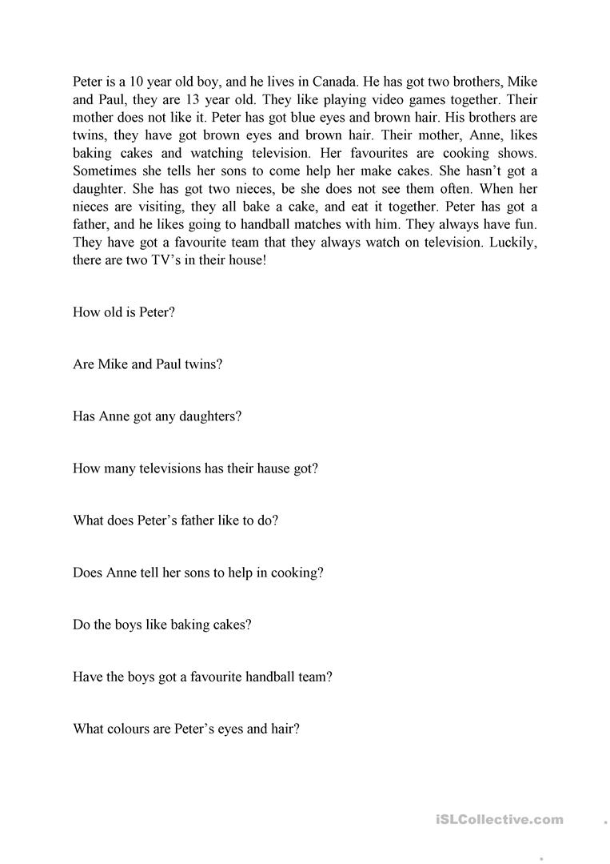

(Les copié las preguntas acá abajo porque el ejercicio de arriba es una imagen y no se puede escribir encima). Son luego de leer el texto de arriba.
Questions:
- How old is Peter?
- Are Make and Paul twins?
- Has Anne got any daughters?
- How many TVs have they got?
- What does Peter´s father like doing?
- Do the boys like baking cakes?
- Have the boys got a favorite handball team?
Grammar: (tienen que copiar las palabras o frases que encuentren en el texto acá abajo)
- Write down sentences with “Have got”, o “Has got”.
- Write down the Verb to be, is, are or am.
- Write down three nouns
- Write down two adjectives.

- Make sentences with There is/ There are about the objects in your living room:

- There is a sofa in my living room.
- There………………………………………………..
- There…………………………………………………
- There………………………………………………..
- There………………………………………………….
- There………………………………………………..

